1. Tworzenie zaszyfrowanych połączeń między hostami przez sieć publiczną Internet, stosowane w połączeniach VPN (V irtual Private Network), to
A. mapowanie
B. tunelowanie
C. trasowanie
D. mostkowanie

2. Który poziom macierzy RAID zapisuje dane równolegle na kilku dyskach jako jedno urządzenie
A. RAID 1
B. RAID 3
C. RAID 2
D. RAID 0

3. Wskaż zdanie nieprawdziwe:
A. Awaria węzła w topologii gwiazdy spowoduje paraliż sieci
B. Stroną aktywną w architekturze klient-serwer jest klient
C. IEEE 802.11 to nazwa standardu Wireless LAN
D. Zaletą topologii pierścienia jest małe zużycie kabla

4. Który rodzaj rozbudowy serwera wymaga instalacji dodatkowych sterowników?
A. Montaż kolejnej karty sieciowej
B. Dodanie dysków fizycznych
C. Dodanie pamięci RAM
D. Montaż kolejnego procesora

5. Jaki jest maksymalny rozmiar pojedynczego datagramu IPv4, którego wielkość liczona jest wraz z jego nagłówkiem?
A. 128 kB
B. 32 kB
C. 256 kB
D. 64 kB

6. Który zapis w systemie binarnym odpowiada liczbie 91 zapisanej w systemie szesnastkowym?
A. 10010001
B. 10011001
C. 10001011
D. 10001001

7. Przedstawiony panel tylny płyty głównej jest wyposażony w interfejsy:
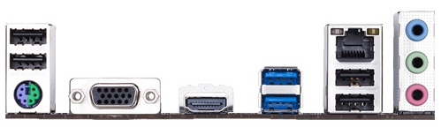
A. 2 x HDMI, 1 x D-SUB, 1 x RJ11, 6 x USB 2.0
B. 2 x USB 3.0; 2 x USB 2.0, 1.1; 2 x DP, 1 x DVI
C. 2 x USB 3.0; 4 x USB 2.0, 1.1, 1 x D-SUB
D. 2 x PS2; 1 x RJ45; 6 x USB 2.0, 1.1

8. Aby zabezpieczyć sieć bezprzewodową przed nieautoryzowanym dostępem, należy między innymi
A. zastosować nazwę identyfikatora sieci SSID o długości min. 16 znaków
B. włączyć filtrowanie adresów MAC
C. korzystać wyłącznie z kanałów używanych przez inne sieci WiFi
D. wyłączyć szyfrowanie danych

9. Przedstawioną na rysunku kartę rozszerzeń można zainstalować w komputerze, w którym na płycie głównej jest co najmniej jeden wolny slot
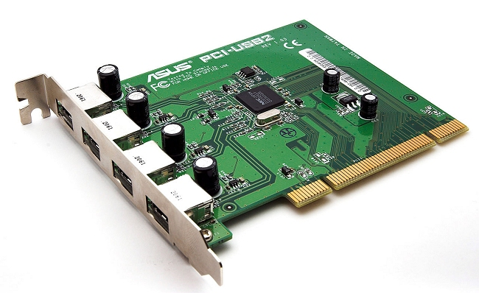
A. PCI
B. ISA
C. AGP
D. PCIe

10. Który protokół warstwy aplikacji jest stosowany do zarządzania urządzeniami sieciowymi za pośrednictwem sieci?
A. SNMP
B. FTP
C. MIME
D. NTP

11. Na zdjęciu przedstawiono złącza karty graficznej. Złącze cyfrowe to
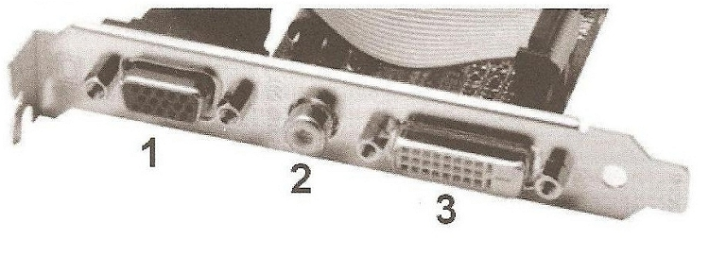
A. złącze 1 i 2
B. wyłącznie złącze 2
C. wyłącznie złącze 3
D. wyłącznie złącze 1

12. W modelu RGB, w systemie szesnastkowym, kolor jest zapisany następująco: ABCDEF. Natężenie koloru niebieskiego w tym zapisie ma wartość dziesiętną
A. 205
B. 239
C. 186
D. 171

13. Za przydzielanie czasu procesora do określonych zadań odpowiada
A. Cache procesora
B. System operacyjny
C. Chipset
D. Pamięć RAM

14. Blok funkcjonalny RAMDAC na schemacie blokowym przedstawia
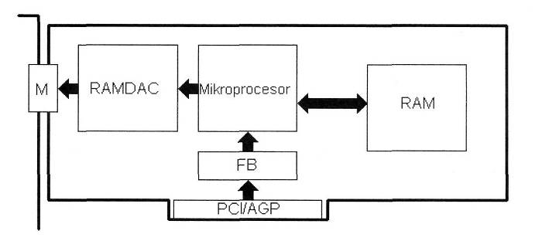
A. pamięć ROM karty graficznej
B. przetwornik analogowo-cyfrowy z pamięcią RAM
C. pamięć RAM karty graficznej
D. przetwornik cyfrowo-analogowy z pamięcią RAM

15. Użytkownik systemu operacyjnego Linux chce przypisać adres IP 152.168.1.200 255.255.0.0 interfejsowi sieciowemu. Które polecenie powinien wydać, mając uprawnienia root?
A. netsh interface IP 152.168.1.200/16 /add
B. ip addr add 152.168.1.200 255.255.0.0 dev eth1
C. netsh interface IP 152.168.1.200 255.255.0.0 /add
D. ip addr add 152.168.1.200/16 dev eth1 .

16. W komputerze zamontowano nowy dysk twardy o pojemności 8 TB i podzielono go na 2 partycje, każda po 4 TB wielkości. Którego typu tablicy partycji należy użyć, aby można było dokonać takiego partycjonowania?
A. FAT32
B. MBR
C. SWAP
D. GPT

17. Narzędzie systemów z rodziny Windows tracert jest stosowane do
A. wyświetlania i zmian tablicy trasowania pakietów sieciowych
B. śledzenia trasy przesyłania pakietów w sieci
C. nawiązania połączenia ze zdalnym serwerem na określonym pocie
D. wyszukiwania szczegółowych informacji odnoszących się do serwerów DNS

18. Jaki będzie całkowity koszt robocizny montażu 20 modułów RJ45 ze złączem krawędziowym narzędziowym na przewodach 4-parowych, jeżeli stawka godzinowa montera wynosi 15 zł/h, a według tabeli KNR czas montażu jednego modułu to 0,10 r-g?
A. 50,00 zł
B. 7,50 zł
C. 30,00 zł
D. 15,00 zł

19. Jakiego programu wbudowanego w system Windows 8 Pro można użyć, aby zaszyfrować dane?
A. AppLocker
B. BitLocker
C. OneLocker
D. WinLocker

20. Do sprawdzania rozmiaru katalogu w systemie Linux służy polecenie
A. du
B. cp
C. rm
D. ps

